打破国外垄断，首台国产130MHz精密阻抗分析仪来啦！
来源： 同惠电子
TH2851系列阻抗分析仪是同惠电子在阻抗测试领域深耕27年，组织核心团队“十年磨一剑”所磨出的利器。
TH2851系列阻抗分析仪是采用当前国际先进的宽带自动调零自动平衡电桥原理，研制成功的新一代阻抗测试仪器，高达130MHz的频率打破了国外阻抗分析仪对国内的长期垄断，为实现国产替代添砖加瓦。
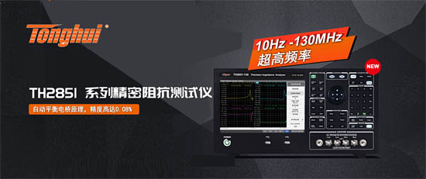
TH2851系列阻抗分析仪彻底颠覆了传统国产仪器复杂繁琐的操作界面，基于Windows10操作系统，实现了全电脑化操作界面，让测试更智能、更简便。
TH2851系列阻抗分析仪也彻底超越了国外同类仪器120MHz的频率瓶颈；解决了国外同类仪器只能分析、无法单独测试的缺陷；中英文操作界面也解决了国外仪器仅有英文界面的尴尬；采用单测和分析两种界面，让测试更简单。
得益于先进的自动平衡电桥技术，在10Hz-130MHz的频率范围可以保证0.08%的基本精度。
快达5ms的测试速度、及高达1GΩ的阻抗测试范围可以满足元件与材料的测量要求，特别有利于低损耗(D)电容器和高品质因数(Q)电感器的测量。四端对的端口配置方式可有效消除测试线电磁耦合的影响，将低阻抗测试能力的下限比常规五端配置的仪器向下扩展了十倍。
特点介绍：
A. 高精度
自动平衡电桥技术的应用，得以在10Hz-130MHz频率、1mΩ-100M的阻抗范围内都能达到理想的测量精度，其中最高精度达0.08%，远远高于射频反射测量法的阻抗分析仪、网络分析仪的精度。
B. 高稳定性和高一致性
下图是在速度5、测试频率1MHz，测量100Ω电阻的曲线，由下图可见其轨迹噪声≦0.003%（≦±0.0015Ω）
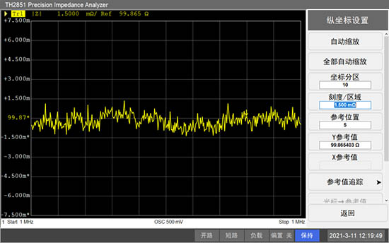
C. 高速度
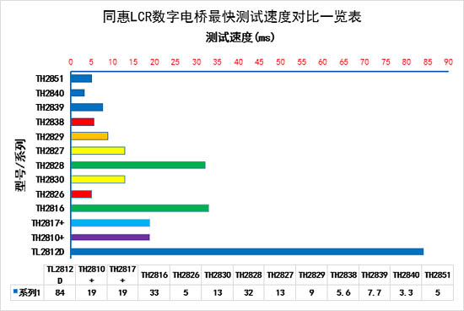
D. 10.1寸大屏，四种测量参数，让细节一览无遗
10.1寸触摸屏、1280*800分辨率，Windows10系统、中英文操作界面，支持键盘、鼠标、LAN、VGA/HDMI接口，带来的是无以伦比的操作便捷性。
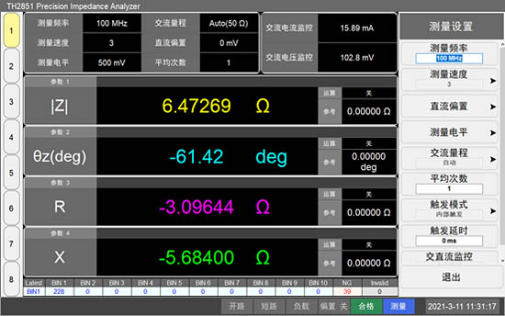
大屏幕带来更多的好处是，可以把所有测试参数及分选参数、分选结果、功能选择等参数放置在同一屏幕，而且看起来绝不拥挤和杂乱，同时可以显示四种测量参数，四种测量参数任意可调。屏幕左边的按钮可以快捷选择8套测试参数
E. 增强的列表扫描功能
可以最多设置1601点的列表扫描，每个点可以单独设置测试频率、测试电压、直流偏置等测试条件。
F. 强大的分析图形界面
最多通道可以最多显示4条曲线。通道和曲线各有十四种分屏显示方法
G. 等效电路分析测试
现实生活中不同类型的器件可以被等效成简单的三参数四种模型、四参数三种模型的阻抗器件，等效电路分析测试功能提供了7种基本的电路模型用于等效这些器件。
可以通过仿真的等效电路参数值的阻抗拟合曲线与实际测量的阻抗曲线进行对比，还可以通过您输入的参数按照所选择的模型进行拟合。
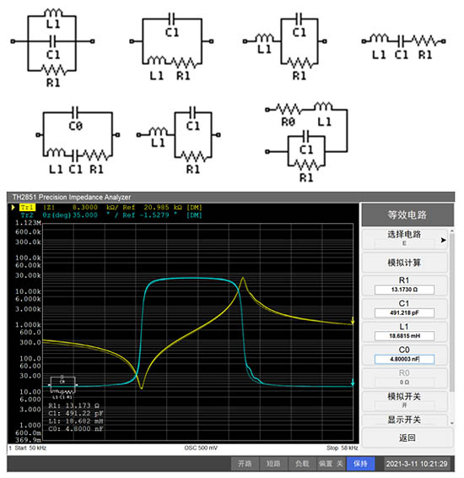
等效的电路模型可以直接输出成TXT文档方便用户保存使用
应用
■ 无源元件：
电容器、电感器、磁芯、电阻器、压电器件、变压器、芯片组件和网络元件等的阻抗参数评估和性能分析。
■ 半导体元件：
LED驱动集成电路寄生参数测试分析；变容二极管的C-VDC特性；晶体管或集成电路的寄生参数分析
■ 其它元件：
印制电路板、继电器、开关、电缆、电池等阻抗评估
■ 介质材料：
塑料、陶瓷和其它材料的介电常数和损耗角评估
■ 磁性材料：
铁氧体、非晶体和其它磁性材料的导磁率和损耗角评估
■ 半导体材料：
半导体材料的介电常数、导电率和C-V特性
■ 液晶单元：
介电常数、弹性常数等C-V特性
技术参数
